Kritische Materialen, Einfluss auf die Recyclingquote Industrie in einem dekarbonisierten Klima Neutralität in Österreich

die meisten in Europa entweder nicht vorkommen oder nicht abgebaut werden

Die Europäischen Union verfügt in diesem Zusammenhang über eine Reihe einander nicht ausschließender Möglichkeiten: Verbesserung der Rückverfolgbarkeit, verstärkter Abbau von Metallen in den Mitgliedstaaten, Ermittlung alternativer Ressourcen und Recycling. Problematisch gestalten sich hierbei allerdings die gesellschaftliche Akzeptanz sowie Fragen der Umweltrisiken und der Wirtschaftlichkeit. Der aktuelle Neuaufschwung der Bergbautätigkeit in den nordeuropäischen Ländern könnte zwar die Ansiedlung industrieller Zentren für die Batterieproduktion erleichtern; dabei dürfen jedoch die ökologischen Herausforderungen nicht vernachlässigt werden. Vor diesem Hintergrund erscheint das Recycling als vielversprechende Perspektive.

Steigender Bedarf erzwingt Primärgewinnung neben Erhöhung der Ressourceneffizienz (Recycling, etc.)

Die bisher wenig erfolgreiche Suche nach alternativen Materialien

Ausgewählten zweigen eine Reduktion des Verbrauchs eine Option

Bewertung der Lagerstätten hinsichtlich bisher für den Betreiber nicht relevanter Nebenprodukte

Reaktivierung des Europäischen Bergbaus

Kritische Rohstoffe liegen als natürlich vorkommende mineralische Rohstoffe (Primärrohstoffe) und in Form von Produktbestandteilen nach Ablauf ihrer Verwendung als Sekundärrohstoffe vor.

Kritische Rohstoffe liegen als natürlich vorkommende mineralische Rohstoffe (Primärrohstoffe) und in Form von Produktbestandteilen nach Ablauf ihrer Verwendung als Sekundärrohstoffe vor.

Standortspezifische Modellrechnungen, ab welchem Rohstoffpreis eine Förderung aus sicherungswürdigen Vorkommen wirtschaftlich ist

Aufbereitung sekundärer Rohstoffe; viel höhere Notwendigkeit der Weiterentwicklung als im Primärbereich (rel. junger Forschungszweig)

Ausbau der Infrastruktur ist sehr zeit- und kapitalintensiv

Langfristige Preisentwicklung kaum vorhersehbar

Der finnische Bergbau wurde in den 1990er Jahren vor allem aufgrund der niedrigen Preise für die abgebauten Mineralien größtenteils stillgelegt. In den 2000er Jahren, als sich die Preise infolge des starken Wachstums der indischen und chinesischen Wirtschaft erholten, stieg die Aktivität jedoch wieder an. 2018 nahm die Regierung eine Umstrukturierung des Sektors vor: Neue Minen wurden erschlossen, insbesondere vor dem Hintergrund eines wachsenden Marktes für Batterien.

Lithium gilt im Rahmen der Energiewende besondere Aufmerksamkeit. Europa verfügt über umfangreiche Vorkommen, vor allem in Serbien (Jadar), Portugal, Spanien, Finnland, Österreich und Frankreich (Zentralmassiv). Derzeit fördert nur eine portugiesische Mine über 1.000 Tonnen jährlich für die Keramikindustrie. Die Europäische Kommission schlägt vor, den Abbau auf europäischem Boden verstärkt zu fördern und hält es für möglich, 80 % des europäischen Bedarfs bis 2025 zu decken. Tatsächlich wurden bereits zahlreiche Projekte eingeleitet: in Spanien in der Nähe von San Jose, in Südösterreich mit einer für 2023 angekündigten Produktion, in Deutschland (im Dresdener Umland), in Portugal, in der Tschechischen Republik (Cinovec-Projekt in der Nähe von Prag), in Westfinnland (Projekt Keliber Oy). Im Jahr 2021 hatte jedoch noch keines dieser Projekte den kommerziellen Betrieb erreicht.

Zudem wäre es bei den kritischen Metallen unrealistisch, Minen je nach Preisentwicklung zu öffnen und zu schließen, wie dies von einigen nicht konventionellen amerikanischen Ölproduzenten praktiziert wird. Die Erschließung der Vorkommen erfordert Zeit, sei es für seltene Erden, Lithium (von der Schürfung bis zum kommerziellen Betrieb des argentinischen Olaroz-Vorkommens vergingen sieben Jahre) oder für Basismetalle.

Die Rentabilität des Recyclings nimmt derart zu, dass dessen Wachstum 2060 voraussichtlich erstmals den Bergbausektor übertreffen wird (OECD, 2019).

Bis 2050 werden demnach 60-78 Millionen Tonnen Abfälle aus PV-Modulen zur Verfü-gung stehen64. Obwohl das Recycling durch die Materialvielfalt der Photovoltaikmodule erschwert wird, könnte bis 2050 ein Markt im Wert von über 15 Milliarden US-Dollar entstehen.

Auch in der Automobilindustrie wächst die Zahl der industriellen Recyclinganlagen jährlich.

Manche Hersteller schließen bereits Verträge mit europäischen Unter-nehmen ab, die sich auf diesen Bereich spezialisiert haben67, insbesondere für die Rückgewinnung von Kobalt und Nickel aus Lithium-Ionen-Batterien. Auch im Bereich Basismetalle muss angesichts des zu erwartenden Ungleichgewichts zwischen Angebot und Nachfrage das Recycling verstärkt werden, wobei das Preisniveau hier auch eine wichtige Rolle für die Gewährleistung der Existenzfähigkeit der Branchen spielt.

deren Wirtschaftsmodell auf dem Export dieser Abfälle beruhte.  
Ukraine potenziell Erschließung neuer Gebiete

Einflussfaktoren auf Recyclingfähigkeit: (i) Inhalt an Wertmetallen und deren Preise, (ii) Zusammensetzung, Rückgewinnungsrate, Technologie, Kosten, und (iii) Anwendungssegment, Lebenszyklus, Logistik

LKW: kein systematisches Recycling in Europa

Transportsektor, Automobile, Windkraftanlagen

Besseres Verständnis der Abfallwirtschaftssysteme in Bezug auf Hochtechnologierohstoffe → verstärktes Recycling

Zum Teil Hohe Potentiale, keine, Unsicher, wieder Aufnahme von Bergbau…

Recyclingkompetenzzentrum aufbauen

Österreich ist arm an primären Rohstoffen

Erweiterung auf sekundäre Ressourcen (E-Geräte, etc.)

Energiepolitische Fragen: Zum Beispiel Norwegen Verbot von Mülldeponien dazu geführt, dass Fernwärme hohen Anteil bekommt.

Schließung des Recyclingkreislaufs

Entwicklung abhängig vom Preis des Primärrohstoffs → Anreizsysteme (Förderungen und Gesetze)

PGM: Keine wirtschaftlichen Vorkommen (0,7-0,8 ppm)

F&E Dienstleistung

Potenziell kritische Materialen bekannt, nicht mehr eine Frage welche, sondern ab wann genau…  
Quelle: Kritische Rohstoffe und potentiell kritische Rohstoffe mit Bezug zu Österreich

* Angesiedelt (vermutlich) bei **„Bundesministerium für Landwirtschaft, Regionen und Tourismus“** (+ Bundesministerium Klimaschutz, Umwelt, Energie, Mobilität, Innovation und Technologien)
* *Über die letzten Jahrzehnte sind die Metallgehalte der produzierenden Bergbaue konstant gesunken, das heißt, in den geförderten Erzen ist weniger Metall enthalten.*
* *Darunter zum Beispiel der effiziente Einsatz der Rohstoffe und das Erhöhen der Recyclingraten, die Exploration, der Ausbau und / oder die ( Wieder- ) Aufnahme von Bergbauaktivitäten, die Diversifikation der Versorgungskanäle*
* *Neben der Schonung von Primärressourcen hätte eine Steigerung der Nutzung sekundärer Kobalt-Ressourcen auch positive Auswirkungen auf den Energie- und Wasserverbrauch. Die EU plant, den Aufbau einer Wertschöpfungskette in Bezug auf Batterien zu etablieren. Kern der Initiative ist, die derzeitigen geringen Wirtschaftsaktivitäten in Bezug auf Produktion, Sammlung und Wieder-Inwertsetzung von Batterien auf- und auszubauen, um zu anderen Ökonomien (allen voran China) aufzuschließen und sich in zukünftigen Märkten mit der nachhaltigen Herstellung von Batterien zu etablieren. Ziel ist es, den Bezug aus EU-Quellen zu erhöhen, und so resilient gegenüber Versorgungsengpässen zu werden.*

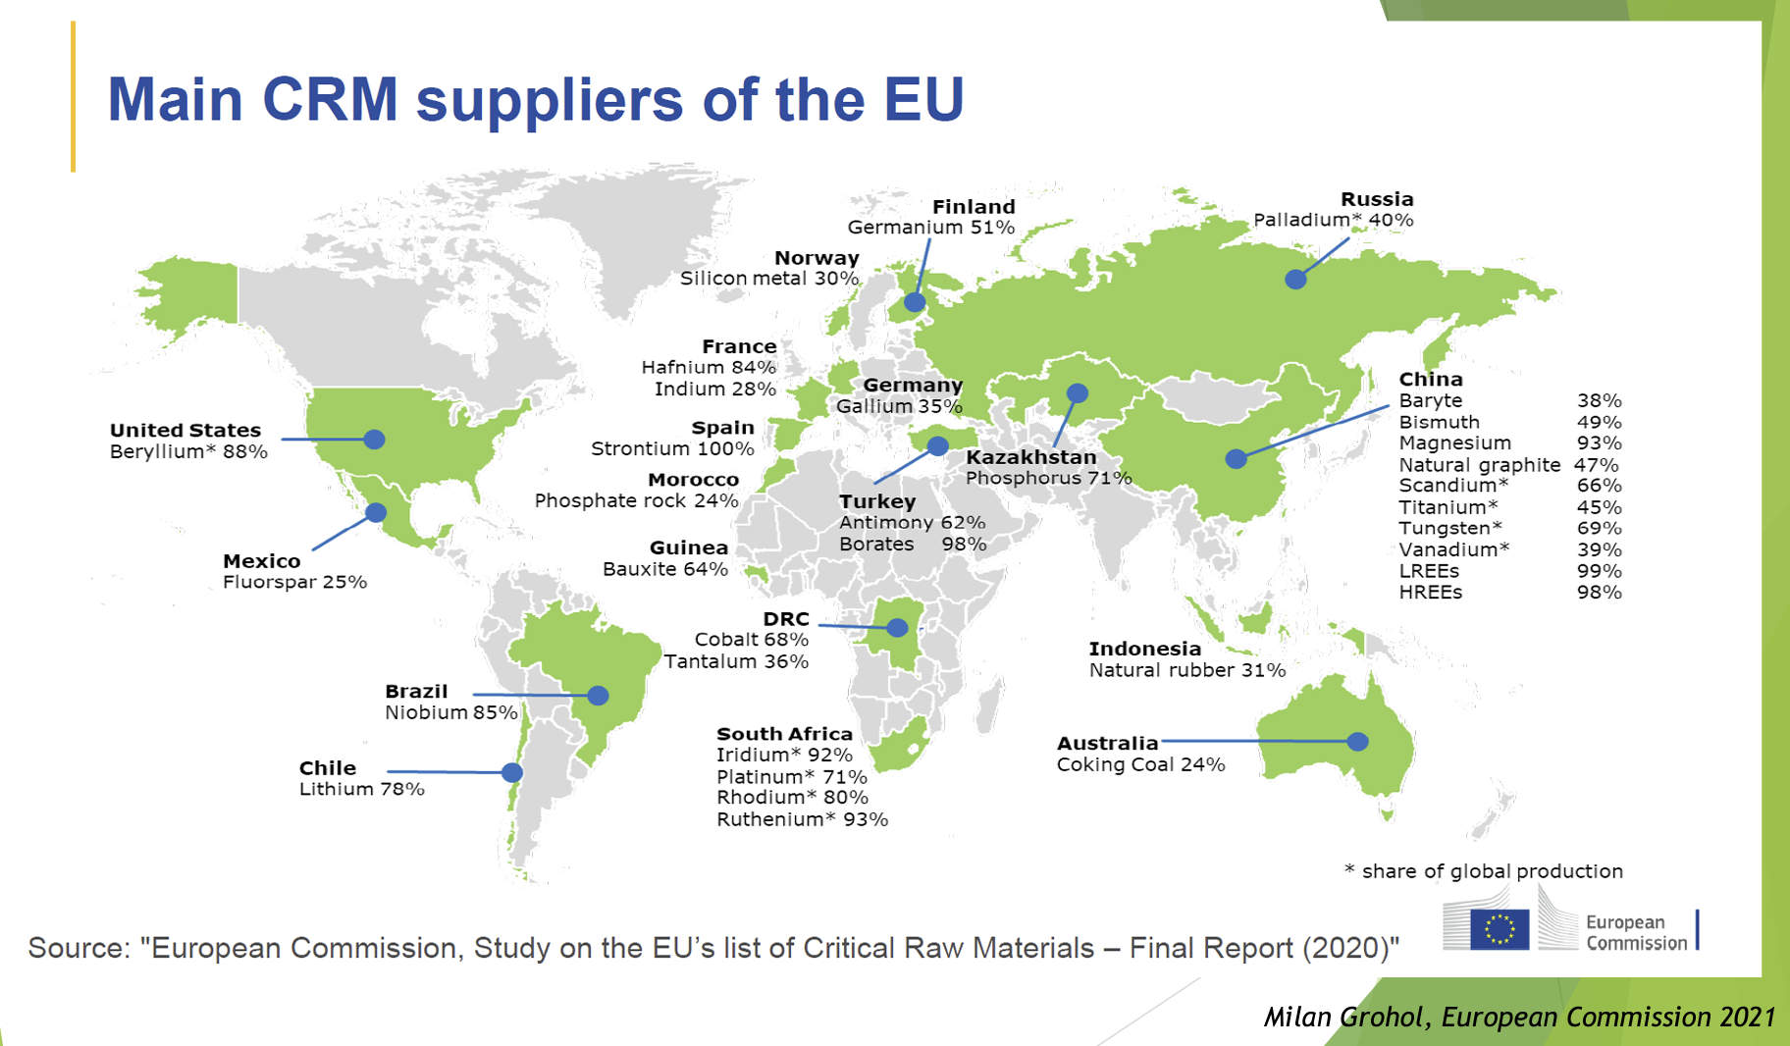

Folgende Einflussfaktoren auf die Recyclingfähigkeit wurden identifiziert:

* Inhalt an Wertmetallen und deren Preise
* Zusammensetzung, Rückgewinnungsrate, Technologie
* Anwendungssegment, Lebenszyklus, Logistik

Für eine Vielzahl von industriellen Prozessen und Anwendungen im Konsumgüterbereich sind Platingruppenmetalle von großer Bedeutung. Die Anwendungen von Platingruppenmetallen sind vor allem in den Bereichen Autokatalysatoren, Schmuck (Pt), Elektronik (Pd) und Chemie zu finden.

Die Recyclingquoten sind in den industriellen Prozessen sehr hoch (>90%). Im Gegensatz dazu sind bei Konsumgüteranwendungen, PKW-Katalysatoren und Elektronikgeräten hohe Verluste vorwiegend auf Exportabflüsse zurückzuführen. . In diesen Bereichen liegt die Rückgewinnungsquote nur bei ca. 60%.

<https://nachhaltigwirtschaften.at/de/e2050/artikel/kritische-rohstoffe-fuer-hochtechnologieanwendungen-in-oesterreich.php>

"Das Potenzial ist da. Es ist keine Frage der geologischen Verfügbarkeit, sondern eine der Wirtschaftlichkeit", erklärt Holger Paulick von der Geologischen Bundesanstalt.

<https://www.geologie.ac.at/team/paulick-holger>

Europas Industrie sei "zur Absicherung der Energiewende nicht wettbewerbsfähig", kommentierte Minenbetreiber Dietrich Wanke die hohen Kosten, die damit verbunden sind.

<https://www.derstandard.at/story/3000000179305/warum-kritische-rohstoffe-trotz-europaeischen-potenzials-anderswo-abgebaut-werden>

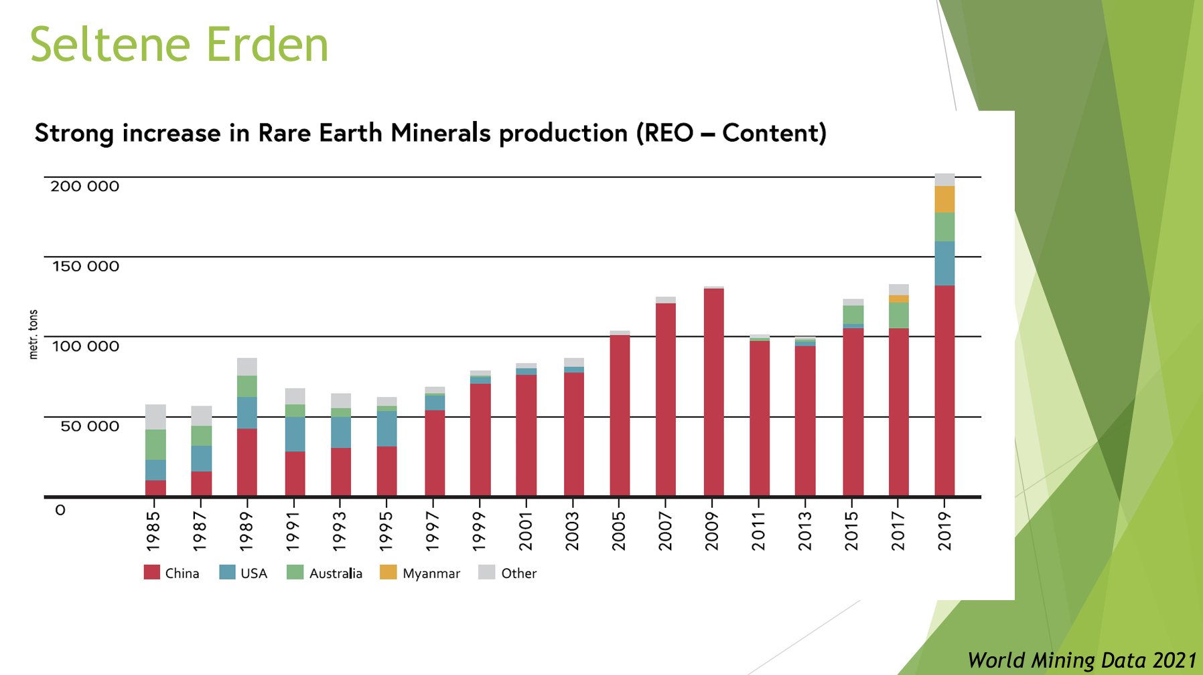

<https://rmis.jrc.ec.europa.eu/>

<https://op.europa.eu/en/publication-detail/-/publication/eb052a18-c1f3-11eb-a925-01aa75ed71a1>

* Recycling und Wiederbelebung des Bergbaus sind mögliche Lösungsansätze für Europa.
* Hinzu kommt, dass es derzeit zwar keinen Mangel an Ressourcen gibt, die Qualität der verfügbaren Vorkommen aber abnimmt, da die am leichtesten zugänglichen Ressourcen zuerst ausgebeutet werden.

<https://www.geo.gov.ua/en/critical-raw-materials/>

<https://at.scientists4future.org/2023/03/17/klimakatastrophe-und-konflikte-um-kritische-rohstoffevon-martin-auer/>